К 130 – ЛЕТИЮ СО ДНЯ РОЖДЕНИЯ
КОРНЕЯ ИВАНОВИЧА ЧУКОВСКОГО.
К НЕДЕЛЕ ДЕТСКОЙ КНИГИ
30 марта 2012 года

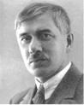
Настоящее имя и фамилия Николай Васильевич Корнейчуков, русский советский писатель, переводчик, литературовед. Родился 19 (31) марта 1882 в Санкт-Петербурге. Отец Чуковского, петербургский студент, оставил его мать (Екатерину Осиповну Корнейчукову), крестьянку Полтавской губернии, после чего она с двумя детьми переехала в Одессу (о детстве писатель впоследствии рассказал в повести Серебряный герб, 1961). Занимался самообразованием, изучил английский язык. С 1901 печатался в газете "Одесские новости", в 1903-1904 в качестве корреспондента этой газеты жил в Лондоне. По возвращении в Россию сотрудничал в журнале В.Я.Брюсова "Весы", затем организовал сатирический журнал "Сигнал", за публикацию материалов антиправительственного характера был приговорен к шестимесячному заключению.
Приобрел известность как литературный критик. Острые статьи Чуковского выходили в периодике, а затем составили книги От Чехова до наших дней (1908), Критические рассказы (1911), Лица и маски (1914), Футуристы (1922) и др. Чуковский — первый в России исследователь "массовой культуры" (книга Нат Пинкертон и современная литература, статьи о Л.Чарской). Творческие интересы Чуковского постоянно расширялись, его работа со временем приобретала все более универсальный, энциклопедический характер. Поселившись в 1912 в финском местечке Куоккала, писатель поддерживал контакты с Н.Н.Евреиновым, В.Г.Короленко, Л.Н.Андреевым, А.И.Куприным, В.В.Маяковским, И.Е.Репиным. Все они впоследствии стали персонажами его мемуарных книг и очерков, а домашний рукописный альманах Чукоккала, в котором оставили свои творческие автографы десятки знаменитостей — от Репина до А.И.Солженицына, — со временем превратился в бесценный культурный памятник.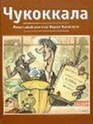

ТВОРЧЕСКИЕ АВТОГРАФЫ ГОСТЕЙ ЧУКОВСКОГО.
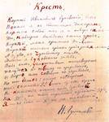

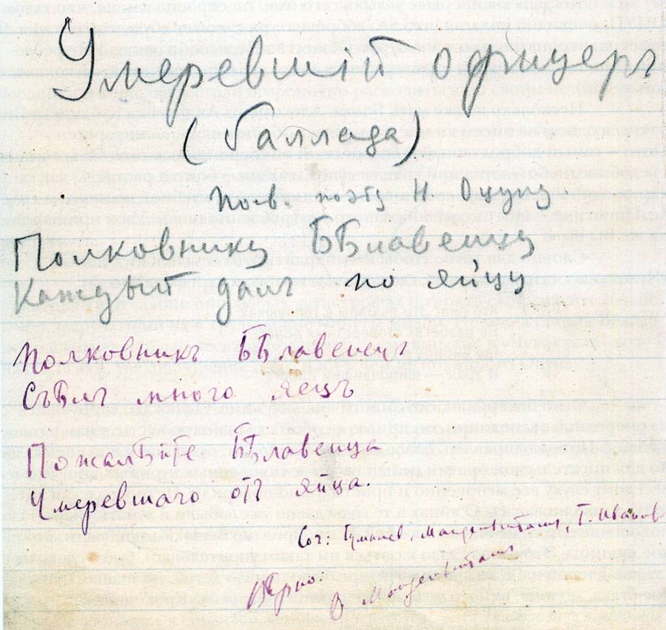

Приступив по совету В.Г.Короленко к изучению наследия Н.А.Некрасова, Чуковский сделал немало текстологических открытий, сумел изменить к лучшему эстетическую репутацию поэта (в частности, провел среди ведущих поэтов — А.А.Блока, Н.С.Гумилева, А.А.Ахматовой и др. — анкетный опрос "Некрасов и мы"). Итогом этой исследовательской работы стала книга Мастерство Некрасова, 1952, Ленинская премия, 1962).
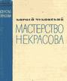

Попутно Чуковский изучал поэзию Т.Г.Шевченко, литературу 1860-х годов, биографию и творчество А.П.Чехова. 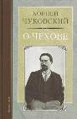

Возглавив по приглашению М.Горького детский отдел издательства "Парус",Чуковский и сам начал писать стихи (затем и прозу) для детей. Крокодил (1916), Мойдодыр и Тараканище (1923), Муха-Цокотуха (1924), Бармалей (1925), Телефон (1926) — непревзойденные шедевры литературы "для маленьких" и вместе с тем полноценные поэтические тексты, в которых взрослые читатели обнаруживают и утонченные стилизационно-пародийные элементы, и тонкий подтекст.
Работа Чуковского в области детской литературы закономерно вывела его на изучение детского языка, первым исследователем которого он стал, выпустив в 1928 книгу Маленькие дети, получившую затем название От двух до пяти. Как лингвист Чуковский написал остроумную и темпераментную книгу о русском языке Живой как жизнь (1962), решительно выступив против бюрократических штампов, так называемого "канцелярита".
Как переводчик Чуковский открыл для русского читателя У.Уитмена (которому он также посвятил исследование Мой Уитмен), Р.Киплинга, О.Уайльда. Переводил М.Твена, Г.Честертона, О.Генри, А.К.Дойла, У.Шекспира, написал для детей пересказы произведений Д.Дефо, Р.Э.Распэ, Дж.Гринвуда. Одновременно занимался теорией перевода, создав одну из самых авторитетных в этой области книг — Высокое искусство (1968).
В 1957 Чуковскому была присвоена ученая степень доктора филологических наук, в 1962 — почетное звание доктора литературы Оксфордского университета. Умер Чуковский в Москве 28 октября 1969.

К 130-ЛЕТИЮ СО ДНЯ РОЖДЕНИЯ
Утренник, посвященный жизни и творчеству К. И. Чуковского
для учащихся начальных классов.
Цели:
Познакомить учащихся с жизнью и творчеством писателя К. И. Чуковского.
Формировать позитивное отношение учащихся к личности Чуковского как гражданина, отца, писателя.
Развивать навыки выразительного чтения, развитие речи через объяснение лексического значения слов, понимание и знание текста, навыки сочинительства и рисования. Развивать внимание, любознательность, сосредоточенность
Оформление:
На сцене из большого листа бумаги сделан силуэт дерева, на котором висят рисунки с изображением предметов по произведениям К. И. Чуковского (самовар, свечка, градусник, лопата, носки, мочалка, телефон).
Перед сценой расположены детские игрушки.
На сцене висят два воздушных шарика с буквами “К” и “Ч”.
Оформлена выставка книг К. И. Чуковского и детских рисунков по его произведениям.
Ход праздника
Ведущий: Жил человек, вроде играючи, вроде легко. Волочил за собой по аллеям Переделкина влюбленные толпы. Разжигал костры у себя на даче. Человек, переживший многое и многих. Все видевший. Ничего уже, кажется, не боявшийся потерять, давно измеривший вершины человеческого благородства и провалы человеческого ничтожества. Жил, несмотря на это, со вкусом, жил с неиссякаемым любопытством.
Имя этого человека – К. И. Чуковский. В преддверии его дня рождения мы и проведем сегодняшний праздник.
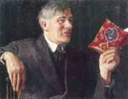

В 1957 году на собственные деньги Чуковский построил в Переделкине детскую библиотек, это три комнаты, уютные, теплые, светлые.
Мы постараемся мысленно очутиться в этой библиотеке с одной целью: вспомнить лишь некоторые произведения К. И. Чуковского и познакомиться с его биографией.
На фоне музыки звучат слова:
Рожденного в Петербурге 19 марта 1882 года младенца Николая Корнейчукова крестили во Владимирской церкви. Мать новорожденного, Екатерина Осиповна Корнейчукова, крестьянского сословия. К этому времени у нее уже была трехлетняя дочь Мария. Мама мечтала дать детям образование, поэтому Коля ходил в детский сад мадам Бухтеевой, что по тем временам было редкостью небывалой.
Ученик:После детского сада мальчик поступил в гимназию. Учиться Коля любил, латынь знал на “отлично”. “В нашем классе я считался чемпионом диктовки. Уже с семилетнего возраста я писал без единой ошибки самые дремучие фразы”.
Ученица:Коля много читал, многие стихи знал наизусть, даже пробовал сам их писать. Вот одно из них:
Господин де Бранделюк –
Замечательный индюк.
Как я рад, что я знаком
С этим важным индюком!
Сам не знаю, почему
Я завидую ему.
Ведущий : Коля самостоятельно изучал английский язык, впоследствии перевел многие произведения английской литературы на русский язык. Все рассказы о Шерлоке Холмсе известны русскому читателю под редакцией К. И. Чуковского. К. И. Чуковский перевел и “Робинзона Крузо”. Давайте послушаем некоторые из его переведенных стихотворений.
Дети читают стихи (английские народные песенки, Приложение 1)
“Барабек”
“Котауси и Мауси”
“Дженни”
Ученик: В 20-х годах писатель преобразовал свою прежнюю фамилию и назвался Корнеем Чуковским. У К. И. Чуковского было четверо детей. Когда дети стали подрастать, Чуковский обнаружил, что детской литературы среди книг очень мало. Во всем мире только еще начали изучать ребенка, постигать законы детского творчества. Чуковский стал одним из отечественных первооткрывателей и исследователей этого обширного материала.
Ученица: Обратите внимание на наше чудо-дерево! Оно словно выросло из книг писателя:
А у наших у ворот
Чудо-дерево растет.
Чудо, чудо, чудо, чудо,
Расчудесное.
Не листочки на нем,
Не цветочки на нем…

Скажите, какие предметы и из каких произведений здесь растут? (можно процитировать самостоятельно или среди карточек с текстом найти нужную и зачитать).
Ведущий : Именно для своих детей Чуковский сочинял многие сказки. Так, однажды его сын заболел, когда семья ехала в поезде домой. Мальчик капризничал, плакал, стонал. Чтобы как-то утешить ребенка, Корней Иванович стал рассказывать ему под ритм колес:
Жил да был крокодил,
Он по улицам ходил,
Папиросы курил,
По-турецки говорил, –
Крокодил, Крокодил Крокодилович!
Позднее из этих строк появилась сказка “Крокодил”.

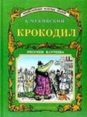

Гуляя на даче с любимой дочкой Мурочкой, Чуковский сочиняет “Федорино горе”, “Мойдодыр”.
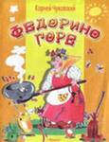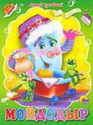
Чтение отрывков из названных произведений
Скачет сито по полям,
А корыто по лугам.
За лопатою метла
Вдоль по улице прошла.
Топоры-то, топоры
Так и сыплются с горы.
Испугалася коза.
Растопырила глаза:
“Что такое? Почему?
Ничего я не пойму”.
А за ними вдоль забора
Скачет бабушка Федора:
“Ой-ой-ой!Ой-ой-ой!
Воротитеся домой!”
И ответила посуда:
“Было нам у бабы худо,
Не любила нас она,
Била, била нас она,
Запылила, закоптила,
Загубила нас она!”
Вдруг из маминой из спальни,
Кривоногий и хромой,
Выбегает умывальник
И качает головой:
“Ах ты, гадкий, ах ты, гразный,
Неумытый поросенок!
Ты чернее трубочиста,
Полюбуйся на себя:
У тебя на шее вакса,
У тебя под носом клякса,
У тебя такие руки,
Что сбежали даже брюки,
Даже брюки, даже брюки
Убежали от тебя.
Рано утром на рассвете
Умываются мышата,
И котята, и утята,
И жучки, и паучки.
Ты один не умывался
И грязнулею остался,
И сбежали от грязнули
И чулки и башмаки.
Оба эти произведения – о чистоте. К “Мойдодыру” Чуковский написал даже подзаголовок: “Мурке, чтобы умывалась”.
Ученик: Некоторые стихи К.И. Чуковского можно использовать для разминки (разминку проводит ученик, движения произвольные)
Море пламенем горит,
Выбежал из моря кит:
“Эй, пожарные, бегите!
Помогите, помогите!”
Прибежали два курчонка,
Поливали из бочонка.
Приплывали два ерша,
Поливали из ковша.
Прибегали лягушата,
Поливали из ушата.
Тут бабочка прилетела,
Крылышками помахала,
Стало море потухать –
И потухло.

Ведущий: Домашнее задание. Во многих произведениях Чуковского встречаются слова, не совсем понятные современному человеку. Давайте постараемся объяснить их значение.(слова можно написать крупным шрифтом)
Крендель
Гиппопотам
Кочерга
Кушак
Сито
Пуд
Из литературной игры появилось и “Тараканище”
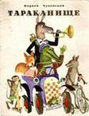

Необходимо было не задумываясь называть одну строчку, к которой Чуковский придумывал рифму. Так появилось начало сказки:

Ехали медведи
На велосипеде.
А за ними – кот
Задом наперед.
А за ним – комарики
На воздушном шарике.
Вам предлагается из рифмованных слов самим сочинить стихотворение (ученики объединяются в группы, им выдаются карточки с рифмами, используя которые дети и сочиняют стихи).
В это время другие дети читают стихотворения (см. Приложение 1):
“Головастики”
“Обжора”
“Радость”
Ученица: Чуковский часто был гостем в школе, где учились его дети, готовил спектакли, приглашал своих друзей-литераторов для выступления перед
детьми. 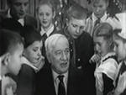

Ведущий:Во время Великой Отечественной войны Чуковскому пришла в голову идея записывать воспоминания потерявшихся детей, которые помнили мелкие детали своей прошлой жизни, не помня ни своей фамилии, ни имени, ни города. Позднее А. Л. Барто вела по радио передачу, где читала эти истории, что позволило разлученным семьям соединиться.
Последняя сказка К. И. Чуковского – о Бибигоне (1945 г).
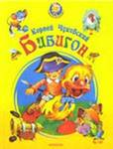

Чуковский решил дать детям нового героя – он крохотный, так что дети могут любить и жалеть его; он храбрый, так что дети могут восхищаться им; он не лишен забавных недостатков, так что есть над чем посмеяться.
Задание: нарисовать, каким вы представляете себе Бибигона .
Сказка – мирная и счастливая, на ней никак не отразилась отгремевшая война. Разве что есть воспоминание, что Бибигон промчался по двору в жестянке, как в танке. Все приключения происходят в уютном мире – на даче, заселенной стрекозами утятами, курицами. И носитель самого ужасного зла – индюк Брундуляк – из незапамятного детства Чуковского. После прочтения сказки по радио на студию хлынули письма, адресованные Бибигону. Дети не сомневались в его существовании, присылали различные подарки.
Чтение отрывков из сказки.

Выступление библиотекаря с информацией о наличии книг Чуковского в школьной библиотеке.
Чуковский был не только первым детским писателем, но и автором многих литературных статей, посвященных другим писателям (Некрасову, Андрееву, Горькому, Блоку, Брюсову), журналистом, читал лекции в университете, заботился о своих друзьях, работал в комиссии по эвакуации детей, имел степень доктора литературы, присвоенную ему Оксфордским университетом, награжден орденом Ленина.
После того, как прочитаны произведения Чуковского, остается ощущение летнего дня на старой даче, где зреет клубника и носятся бабочки, и облака плывут, и осы ныряют в компот, и вечные внуки допекают вечных дедов вечными детскими вопросами. И все можно, и ничего не нужно, и по пыльной, усыпанной сосновыми иглами дороге в пятнах солнечных зайцев колесят соседские дети на великах, едут и смеются, пряники жуют.
Исполняется песня “Небылицы”.

